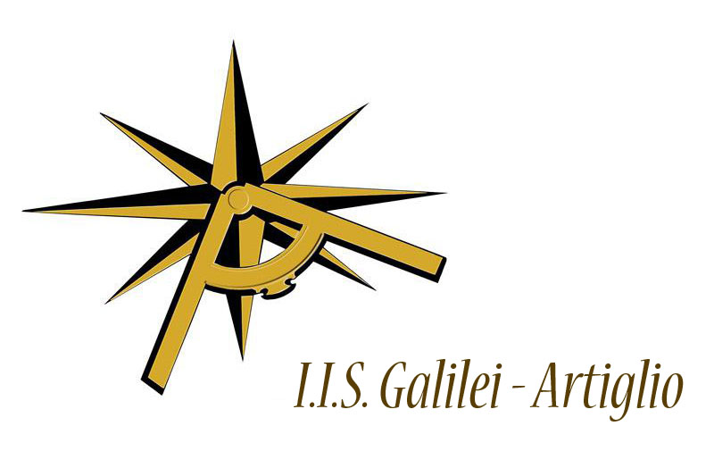

LETTURE DANTESCHE

Grazie alla disponibilità dell'Università di Pisa e alla collaborazione di esperti degli appuntamenti danteschi di Lucca e di Pietrasanta,
iniziano presso l'aula magna ISI Galilei-Artiglio, via Aurelia Nord 342, le Letture dantesche del venerdì
Calendario
- 30 gennaio canto X dell'Inferno (B. Corbellini)
- 6 febbraio canto XV Inferno (F. Greco)
- 27 febbraio canto XXIV Inferno (A. Viti)
- 27 marzo canto XI Purgatorio (L. Curti)
- 10 aprile canto VIII Purgatorio (B. Corbellini)
- 17 aprile canto XVII Paradiso (I. Morabito)
orario: dalle 15 alle 16,30
Gli incontri sono pubblici, rivolti agli studenti dell'ISI Galilei-Artiglio, agli studenti delle scuole superiori di Viareggio e alla cittadinanza.
Agli studenti verrà rilasciato un attestato di presenza valido, per l'ISI Galilei Artiglio,
ai fini del credito formativo

Ai fini del credito formativo gli incontri seguiti devono essere almeno quattro su sei

